Diagramme de cas d’utilisation — Système de gestion de l’occupation du site VCN — CROUS-T
8 domaines fonctionnels · 65 cas d’utilisation · 22 acteurs (15 principaux, 7 secondaires)
Version corrigée : incohérences avec le diagramme de classe résolues (Agent DCUVE réintroduit, Service Technique et Administrateur SI ajoutés, Sanction fusionnée avec l’expulsion), cas d’usage manquants ajoutés (délégation, anonymat, GPS, vérification étudiante), et les 3 anomalies signalées dans la version précédente corrigées.
Légende — Acteur orange (à gauche) : acteur principal · Acteur violet (à droite) : acteur secondaire / système externe · Ovale bleu : cas d’utilisation de ce domaine · Ovale vert : cas d’utilisation nouveau (issu du grill) · Ovale gris pointillé : cas d’utilisation d’un autre domaine, rappelé pour montrer le lien · Flèche pointillée « include » : le cas de départ appelle toujours le cas pointé · Flèche pointillée « extend » : le cas de départ complète le cas pointé sous condition · Flèche « hérite de » : généralisation.

1. Vitrine, comptes et communication
Acteurs principaux : Usager, Demandeur, Cellule Communication, Agent DCUVE Acteurs secondaires : Amicale des étudiants, Annuaire Scolarité
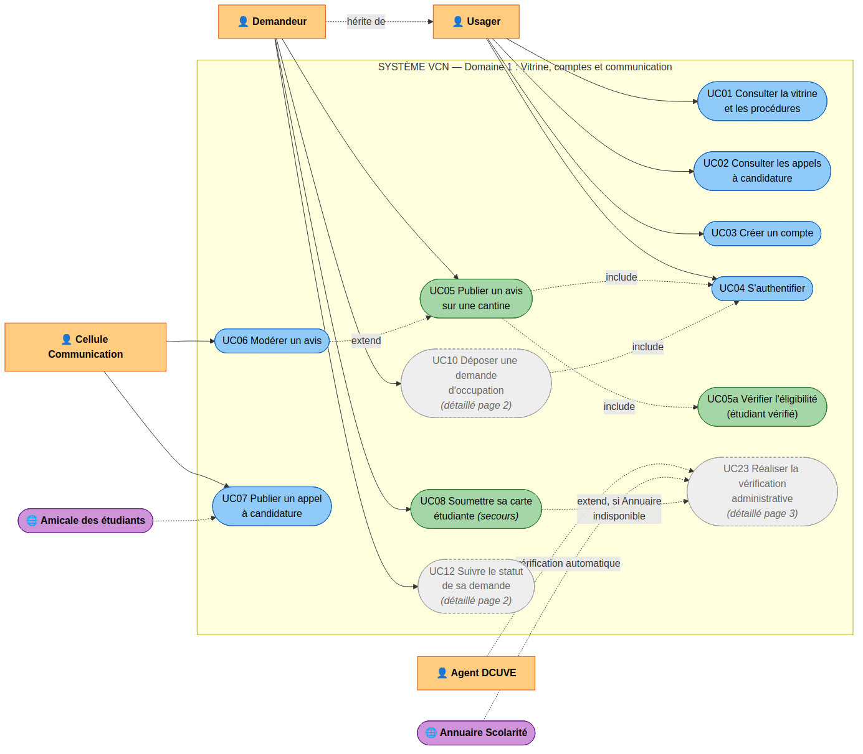
Domaine 1 — Vitrine, comptes et communication

2. Gestion des demandes
Acteurs principaux : Demandeur, Bureau du Courrier Acteurs secondaires : Service SMS / Email
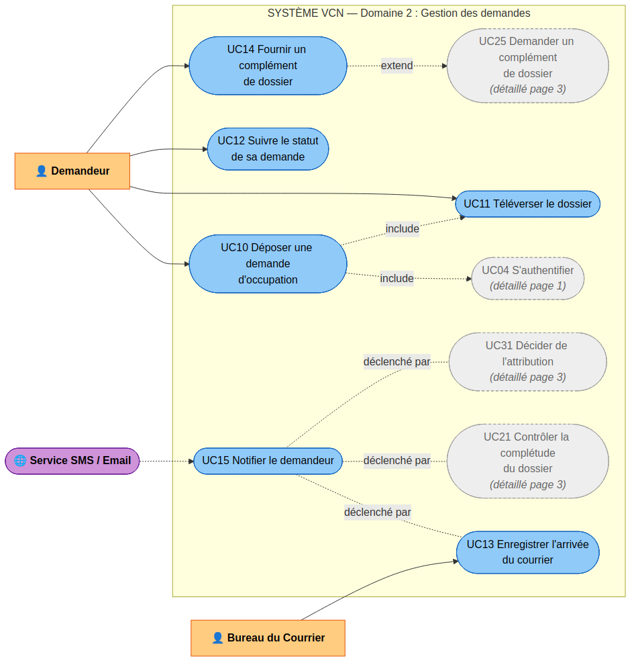
Domaine 2 — Gestion des demandes

3. Instruction et attribution
Acteurs principaux : Agent DCUVE, Directeur DCUVE, Service Technique, Membre de la Commission, Directeur CROUS-T Acteurs secondaires : Service d’Hygiène (externe), Annuaire Scolarité, Système
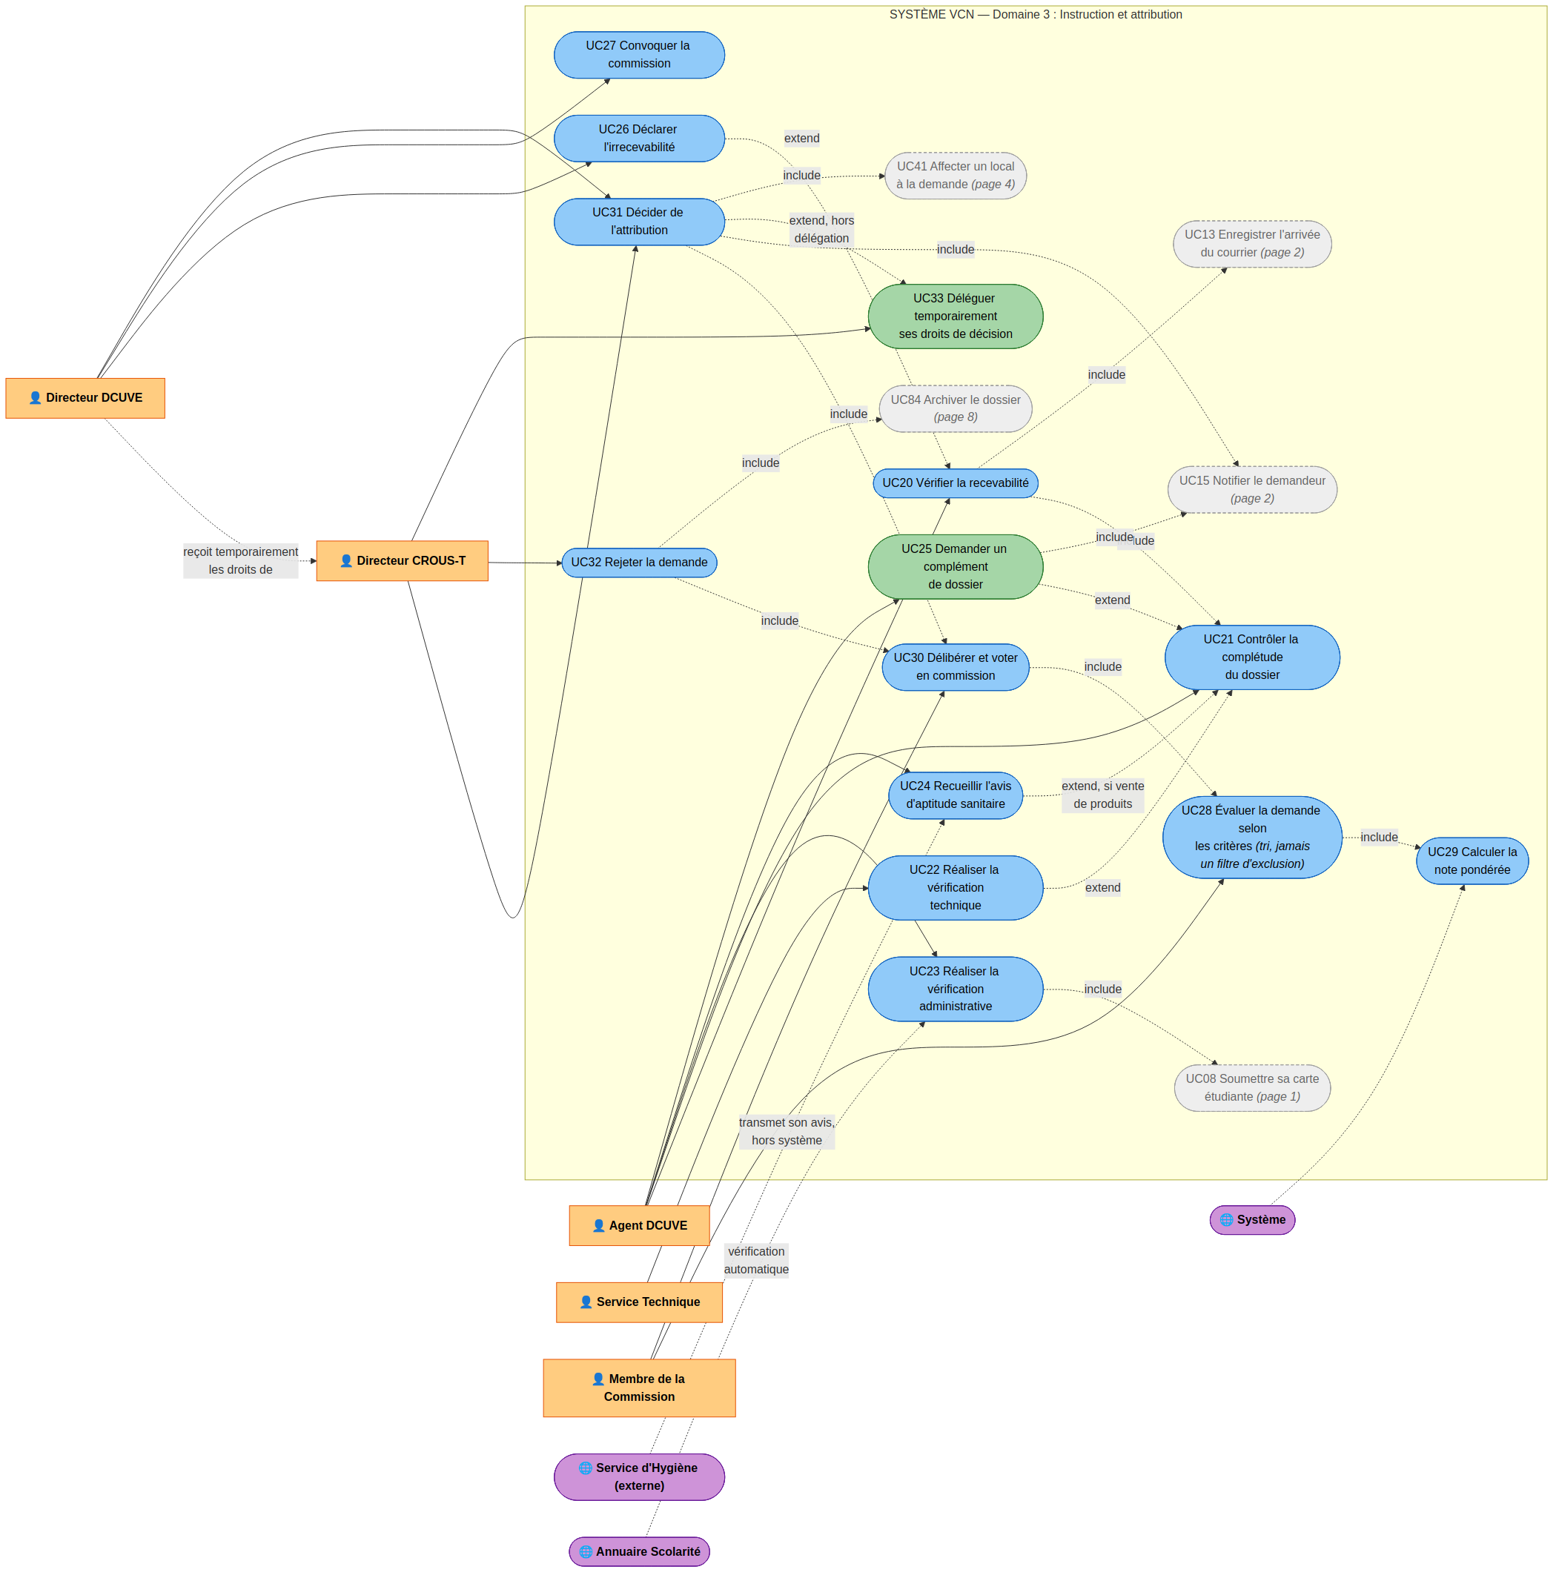
Domaine 3 — Instruction et attribution

4. Contrats et portefeuille locatif
Acteurs principaux : Occupant, Directeur DCUVE, Directeur CROUS-T, Service Juridique, Service Comptable Acteurs secondaires : Amicale des étudiants, Demandeur (référence)
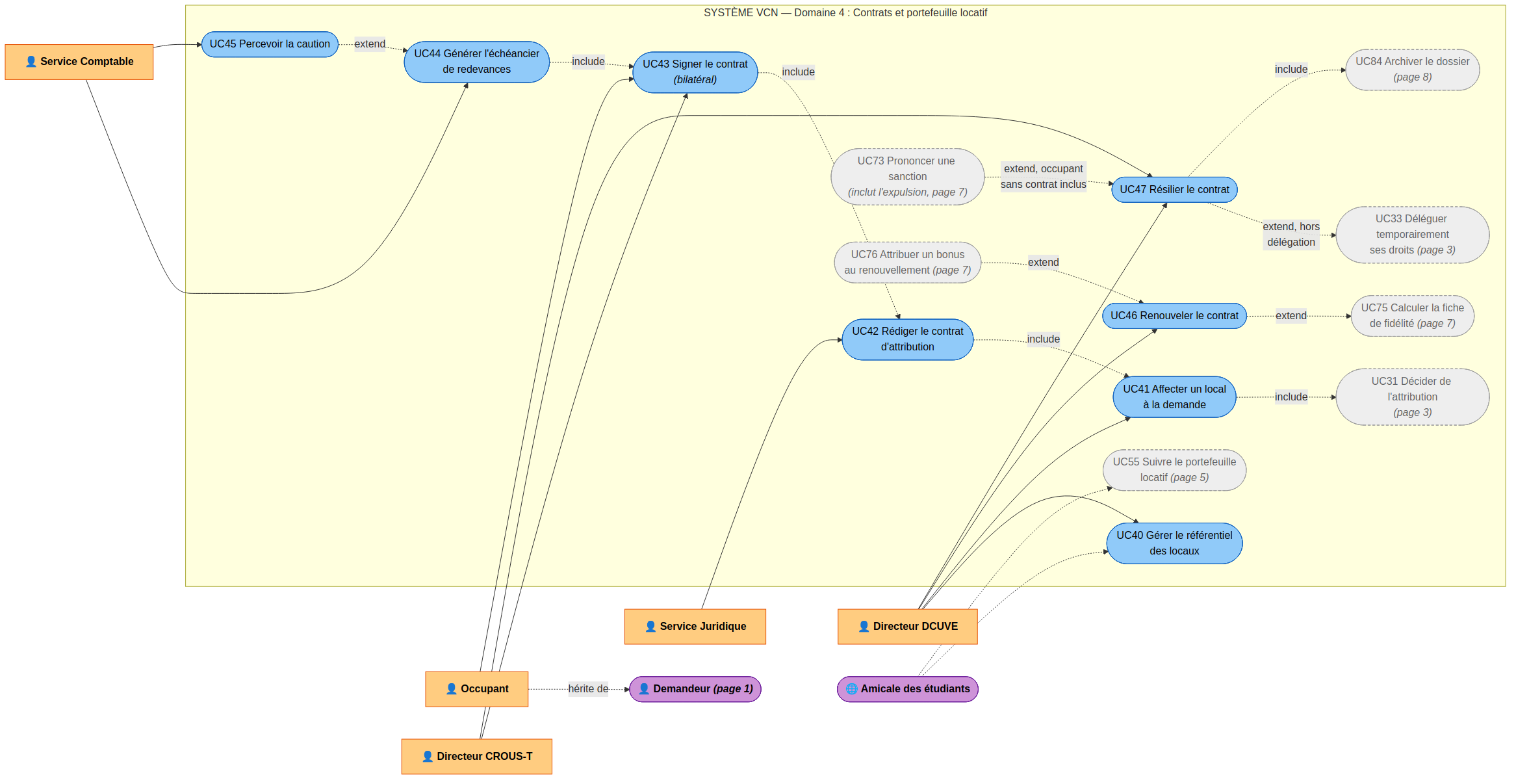
Domaine 4 — Contrats et portefeuille locatif

5. Comptabilité des paiements
Acteurs principaux : Occupant, Service Comptable Acteurs secondaires : Amicale des étudiants, Passerelle de paiement, Service SMS / Email, Système
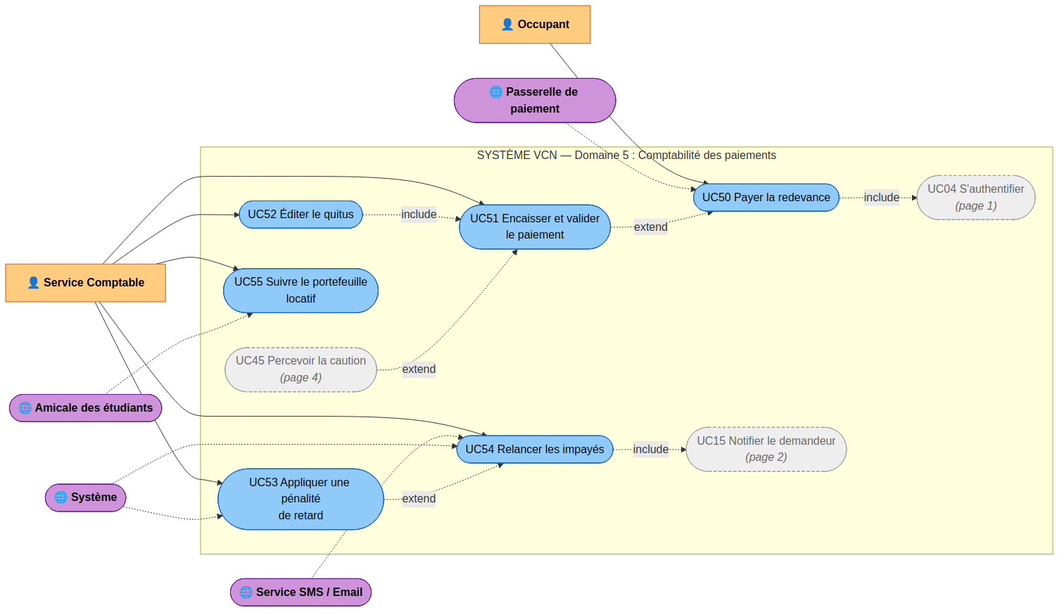
Domaine 5 — Comptabilité des paiements

6. Signalements et interventions
Acteurs principaux : Occupant, Usager, Service Technique, Agent de Terrain Acteurs secondaires : Service SMS / Email, Prestataire de travaux, Système
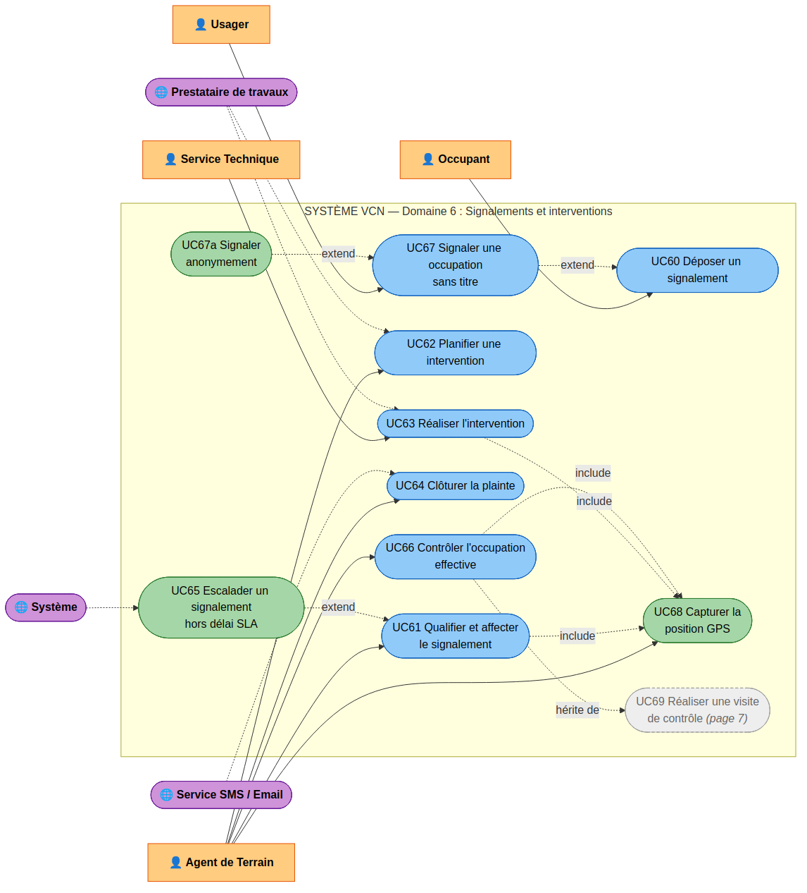
Domaine 6 — Signalements et interventions

7. QHSE et fidélisation
Acteurs principaux : Directeur CROUS-T, Agent QHSE, Cellule Communication Acteurs secondaires : Directeur DCUVE (référence)
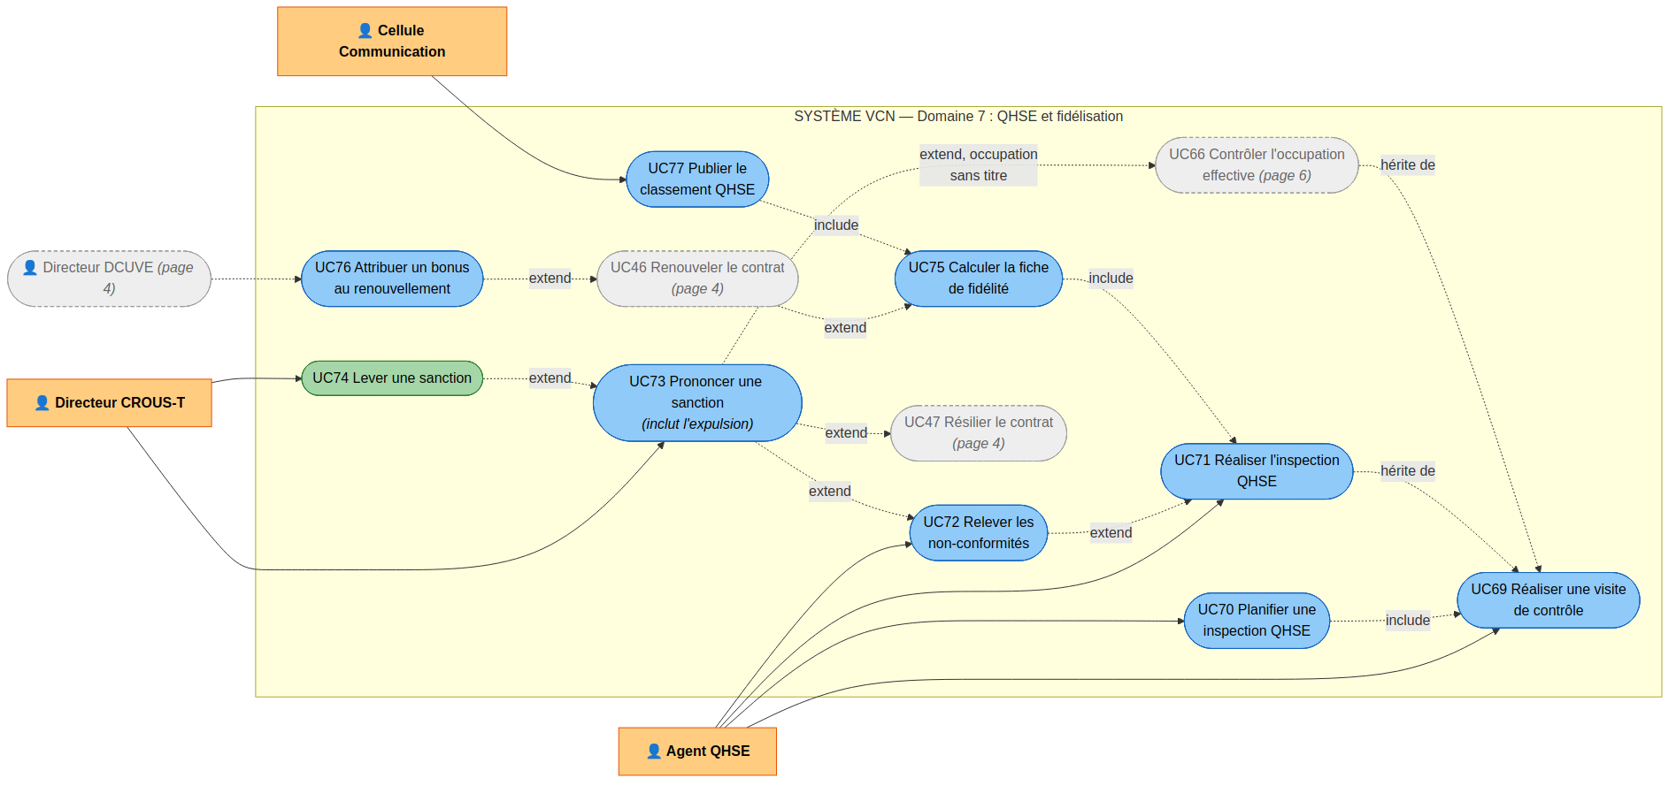
Domaine 7 — QHSE et fidélisation

8. Pilotage et administration
Acteurs principaux : Directeur CROUS-T (admin métier), Administrateur SI (superadmin technique)
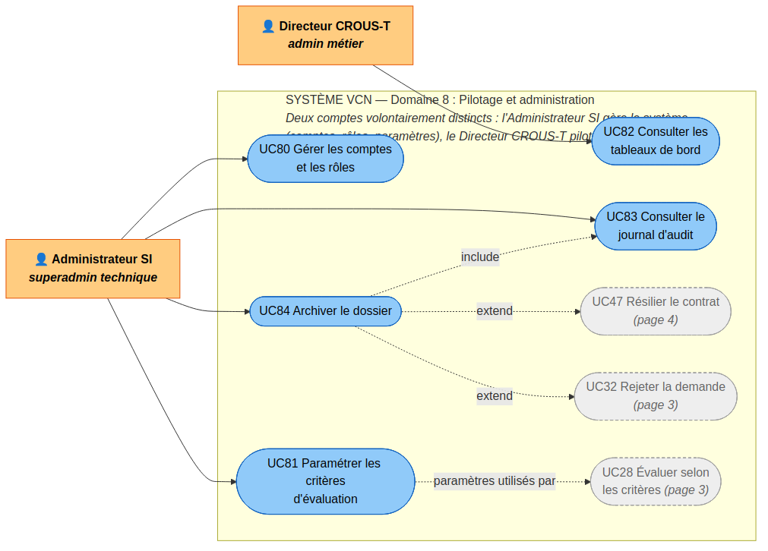
Domaine 8 — Pilotage et administration

